DOKUMENTASI PROSES BISNIS WEBSITE MOANA
- HEADER
- Di header landing page, terdapat 6 tabs utama, yaitu home, tour option, about us, gallery, blog, dan contact us, serta terdapat button tambahan “Check Availability”, berikut adalah breakdownnya:
  - Home
  - Tour Option
    - Indonesia
    - English
  - About Us
    - About Us
    - Location
    - FAQ
    - T&C
    - Sustainable Tourism Policy
    - Bike Riding Basic Tips
    - Intern & Career
  - Gallery
  - Blog
  - Contact Us
  - Check Availability

- HOME
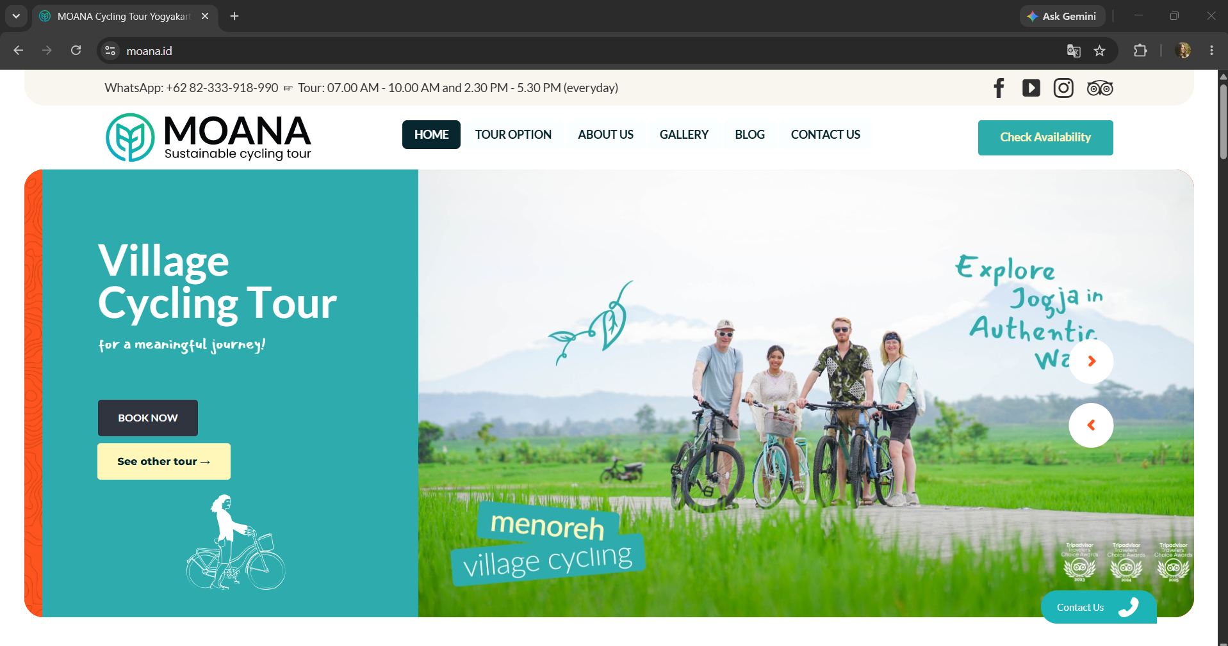
- Di page home terdapat 10 bagian, yaitu hero carousel, about us section, tour packages section, testimonials section, value proposition section, video section, video banner, partners section, footer, dan call to action button berikut adalah breakdownnya:
  - Hero Section
    - Jogja Hidden Gems
Jika button “Book Now” diklik mengarah ke https://moana.id/toureng/hidden/. Jika button “View All Tour” diklik mengarah ke https://moana.id/tour/.

    - Village Cycling Tour
Jika button “Book Now” diklik mengarah ke https://moana.id/tour/fun-cycling/ dan menampilkan 404 not found. Jika button “See Other Tour” diklik mengarah ke https://moana.id/toureng/.
  - About Us Section
  - Tour Packages Section
    - Nanggulan Village Cycling
Jika button “Read More” diklik mengarah ke https://moana.id/toureng/village/.
    - Jogja Hidden Gems
Jika button “Read More” diklik mengarah ke https://moana.id/toureng/hidden/.
    - Kotagede Royal Route
Jika button “Read More” diklik mengarah ke https://moana.id/toureng/royal/.
    - Tour Options for Indonesian Travelers
Jika button “Tour Options for Indonesian Travelers” diklik mengarah ke https://moana.id/tourina/.
  - Testimonials Section
  - Value Proposition Section
  - Video Section
  - Video Banner
  - Partners Section
  - Footer
    - Bahasa Indonesia
Jika button “Bahasa Indonesia” diklik mengarah ke https://moana.id/.
    - English
Jika button “English” diklik mengarah ke https://moana.id/en/ dan menunjukkan 404 not found.
    - Facebook
Mengarah ke Facebook Moana.
    - Youtube
Mengarah ke Youtube Moana.
    - Instagram
Mengarah ke Instagram Moana.
    - Trip Advisor
Mengarah ke Trip Advisor Moana.
  - Call to Action Button
    - DM Us on Instagram
Mengarah ke DM Instagram Moana.
    - Contact Luna
Mengarah ke Whatsapp Admin Luna.

- TOUR OPTION
- Di page Tour Option terdapat 3 pages, page tour option biasa, tour option Indonesia, dan tour option English, berikut adalah breakdownnya:
  - https://moana.id/tour/
    - Sustainable Cycling Tour
- Kotagede Royal Route
Jika image, teks hyperlink judul, dan button “Read More” diklik akan mengarah ke https://moana.id/toureng/royal/. Jika teks hyperlink maps diklik mengarah ke google maps moana. Jika button “Check Availability” diklik mengarah ke global tix moana.
- Kraton Hidden Gems
Jika image, teks hyperlink judul, dan button “Read More” diklik akan mengarah ke https://moana.id/toureng/hidden/. Jika teks hyperlink maps diklik mengarah ke google maps moana. Jika button “Check Availability” diklik mengarah ke global tix moana.
- Borobudur Silent Story
Jika image, teks hyperlink judul, dan button “Read More” diklik akan mengarah ke https://moana.id/tour/vct dan menampilkan 404 not found. Jika teks hyperlink maps diklik mengarah ke google maps moana. Jika button “Check Availability” diklik mengarah ke global tix moana.
- Menoreh Village Cycling
Jika image, teks hyperlink judul, dan button “Read More” diklik akan mengarah ke https://moana.id/tour/vct dan menampilkan 404 not found. Jika teks hyperlink maps diklik mengarah ke google maps moana. Jika button “Check Availability” diklik mengarah ke global tix moana.
- Nanggulan Fresh Cycling
Jika image, teks hyperlink judul, dan button “Read More” diklik akan mengarah ke https://moana.id/tour/fun/ dan menampilkan 404 not found. Jika teks hyperlink maps diklik mengarah ke google maps moana. Jika button “Check Availability” diklik mengarah ke global tix moana.
- Nanggulan Smart Cycling
Jika image, teks hyperlink judul, dan button “Read More” diklik akan mengarah ke https://moana.id/tourina/smart/. Jika teks hyperlink maps diklik mengarah ke google maps moana. Jika button “Check Availability” diklik mengarah ke global tix moana.
    - Our Tours Include
- Cycling Guideline
Jika teks hyperlink Cycling Guideline diklik mengarah ke https://moana.id/tourina/tips/.
- Customer FAQ
Jika teks hyperlink Customer FAQ diklik mengarah ke https://moana.id/about-us/faq/.
    - Moana Experience
- Kasongan Pottery Session
Jika image dan teks hyperlink judul diklik mengarah ke https://moana.id/tour/merapi/ (tidak sesuai pathnya). Jika teks hyperlink maps diklik mengarah ke google maps moana. Jika button “Chat Our Team Luna” diklik mengarah ke Whatsapp Admin Luna.
- Bangunjiwo Chocolate Session
- Jika image dan teks hyperlink judul diklik mengarah ke https://moana.id/tour/ (tiba di page yang sama/tidak pindah page). Teks hyperlink maps tidak bisa diklik. Jika button “Chat Our Team Luna” diklik mengarah ke Whatsapp Admin Luna.
- Prawiro Batik Session
Jika image dan teks hyperlink judul diklik mengarah ke https://moana.id/tour/merapi/ (tidak sesuai pathnya). Jika button “Read More” diklik mengarah ke https://moana.id/tour/batik/. Jika button “Book Now” diklik mengarah ke global tix moana.
    - Moana Tours
- Menoreh Adventurous Walking
Jika image dan teks hyperlink judul diklik mengarah ke https://moana.id/tour/trails/ dan menampilkan 404 not found. Teks hyperlink maps tidak bisa diklik. Jika button “Read More” diklik mengarah ke https://moana.id/tour/kamal dan menampilkan 404 not found.
- Merapi Jeep Adventure
Jika image, teks hyperlink judul, dan button “Read More” diklik mengarah ke https://moana.id/tour/merapi/. Teks hyperlink maps tidak bisa diklik.
    - Featured Tours
Jika button “View the tour”, teks hyperlink “choose tour here” dan “Book your CSR-inspired tour” diklik mengarah ke https://moana.id/company-outing/.
    - Company Outing
- Culture & Heritage
Jika button “Click here” diklik mengarah ke Whatsapp Admin Anna.
- Ricefields and local experience
- Jika button “Click here” diklik mengarah ke Whatsapp Admin Anna.
    - CSR Program
- Turtle Set Free
Jika button “Click here” diklik mengarah ke Whatsapp Admin Anna.
- Merapi Green Trekking
Jika button “Click here” diklik mengarah ke Whatsapp Admin Anna.
- Mangrove Planting Charity
Jika button “Click here” diklik mengarah ke Whatsapp Admin Anna.
- Upcycle Program
Jika button “Click here” diklik mengarah ke Whatsapp Admin Anna.

  - https://moana.id/tourina/
    - Riding with Purpose
- Nanggulan Fresh Cycling
Jika image dan button “Baca Lebih Lanjut” diklik mengarah ke https://moana.id/tourina/fresh/. Jika teks hyperlink maps diklik mengarah ke google maps moana. Jika button “Admin Luna” diklik mengarah ke Whatsapp Admin Luna.
- Nanggulan Smart Cycling
Jika image dan button “Baca Lebih Lanjut” diklik mengarah ke https://moana.id/tourina/smart/. Jika teks hyperlink maps diklik mengarah ke google maps moana. Jika button “Admin Luna” diklik mengarah ke Whatsapp Admin Luna.

- Nature Green Explorer
Jika image dan button “Baca Lebih Lanjut” diklik mengarah ke https://moana.id/tourina/green/. Jika teks hyperlink maps diklik mengarah ke google maps moana. Jika button “Admin Luna” diklik mengarah ke Whatsapp Admin Luna.
- Jogja Hidden Gems
Jika image dan button “Baca Lebih Lanjut” diklik mengarah ke https://moana.id/tourina/hiddenina/. Jika teks hyperlink maps diklik mengarah ke google maps moana. Jika button “Admin Luna” diklik mengarah ke Whatsapp Admin Luna.
- Kotagede Royal Route
Jika image dan button “Baca Lebih Lanjut” diklik mengarah ke https://moana.id/tourina/royalina/. Jika teks hyperlink maps diklik mengarah ke google maps moana. Jika button “Admin Luna” diklik mengarah ke Whatsapp Admin Luna.
- Borobudur Silent Story
Jika image dan button “Baca Lebih Lanjut” diklik mengarah ke https://moana.id/tourina/borobudur/. Jika teks hyperlink maps diklik mengarah ke google maps moana. Jika button “Admin Luna” diklik mengarah ke Whatsapp Admin Luna.

    - Impactful Company & Community Gathering (Company Outing & CSR Program)
- Nanggulan Impactful Cycling
Jika image diklik mengarah ke landing page (tidak sesuai path). Jika button “Read More” diklik mengarah ke https://moana.id/reservation-hidden/ dan menampilkan 404 not found.
- Temple Heritage Cycling
Jika image diklik mengarah ke https://moana.id/toureng/royal/ (tidak sesuai path). Jika button “Read More” diklik mengarah ke https://moana.id/reservation-hidden/ dan menampilkan 404 not found.
- Bantul Meaningful Cycling
Jika image diklik mengarah ke https://moana.id/toureng/royal/ (tidak sesuai path). Jika button “Read More” diklik mengarah ke https://moana.id/reservation-hidden/ dan menampilkan 404 not found.
- Jogja Insightful Cycling
Jika image diklik mengarah ke https://moana.id/toureng/royal/ (tidak sesuai path). Jika button “Read More” diklik mengarah ke https://moana.id/reservation-hidden/ dan menampilkan 404 not found.

  - https://moana.id/toureng/
    - Explore Jogja in an authentic way
- Menoreh Village Cycling
Jika image dan button “Read More” diklik mengarah ke https://moana.id/toureng/village/. Jika teks hyperlink maps diklik mengarah ke google maps moana. Jika button “Book Now” diklik mengarah ke global tix moana.
- Jogja Hidden Gems
Jika image dan button “Read More” diklik mengarah ke https://moana.id/toureng/hidden/. Jika teks hyperlink maps diklik mengarah ke google maps moana. Jika button “Book Now” diklik mengarah ke global tix moana.
- Kotagede Royal Route
Jika image dan button “Read More” diklik mengarah ke https://moana.id/toureng/royal/. Jika teks hyperlink maps diklik mengarah ke google maps moana. Jika button “Book Now” diklik mengarah ke global tix moana.
- Prambanan Heritage Cycling
Jika image dan button “Read More” diklik mengarah ke https://moana.id/tourina/hiddenina/ (tidak sesuai path). Teks hyperlink maps tidak bisa diklik. Jika button “Admin Luna” diklik mengarah ke Whatsapp Admin Luna.
- Temple 1-Day Tour
Jika image dan button “Read More” diklik mengarah ke https://moana.id/tourina/royalina/ (tidak sesuai path). Teks hyperlink maps tidak bisa diklik. Jika button “Admin Luna” diklik mengarah ke Whatsapp Admin Luna.
- Borobudur Silent Story
Jika image dan button “Read More” diklik mengarah ke https://moana.id/tourina/borobudur/ (mengarah ke /tourina, padahal di dalam page /toureng). Jika teks hyperlink maps diklik mengarah ke google maps moana. Jika button “Book Now” diklik mengarah ke global tix moana.

- ABOUT US
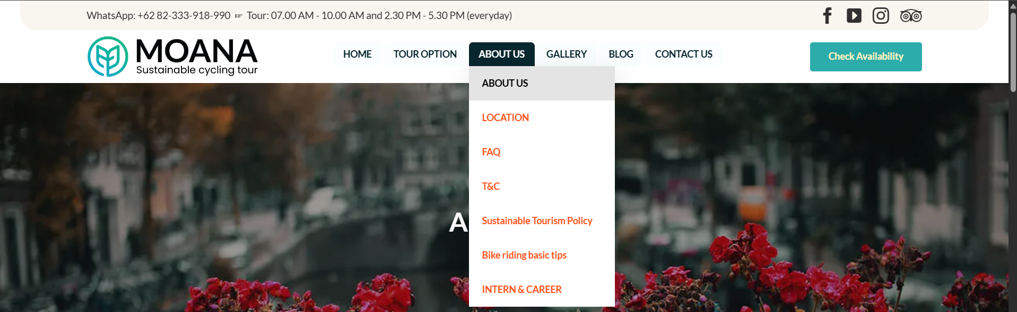
- Di page About Us terdapat 7 pages, about us, location, faq, t&c, sustainable tourism policy, bike riding basic tips, dan intern & career.
  - About Us
    - Hero Section
    - Work-life Balance
    - About us
    - Our Values
    - Our Sustainability Concept
  - Location
    - Trip Advisor Moana
    - MOANA Nanggulan - Basecamp Bike Tour
  - FAQ
    - Hero Section
    - FAQ - TOUR QUESTIONS
    - FAQ - MEETING POINT
  - T&C
    - Hero Section
    - Syarat dan Ketentuan
    - TNC
    - Video Banner
  - Sustainable Tourism Policy
    - Sustainable Tourism Policy in Moana Bike Tour
    - Video Banner
  - Bike Riding Basic Tips
    - Hero Section
    - Dealing with Locals
    - Protect Yourself
    - Be Visible and Alert
  - Intern & Career
Page not Found
- GALLERY
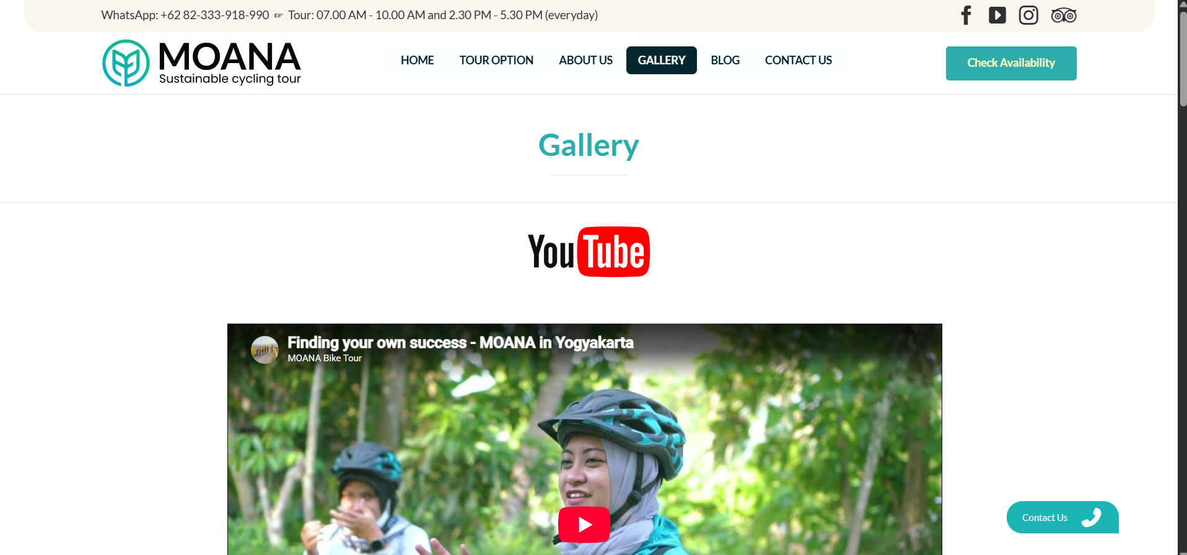
- Di page gallery terdapat gallery video dan gambar
- BLOG
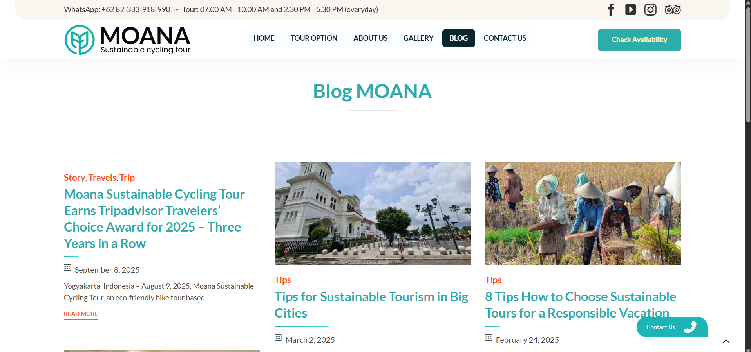
- Di page blog terdapat beberapa artikel

- CONTACT US
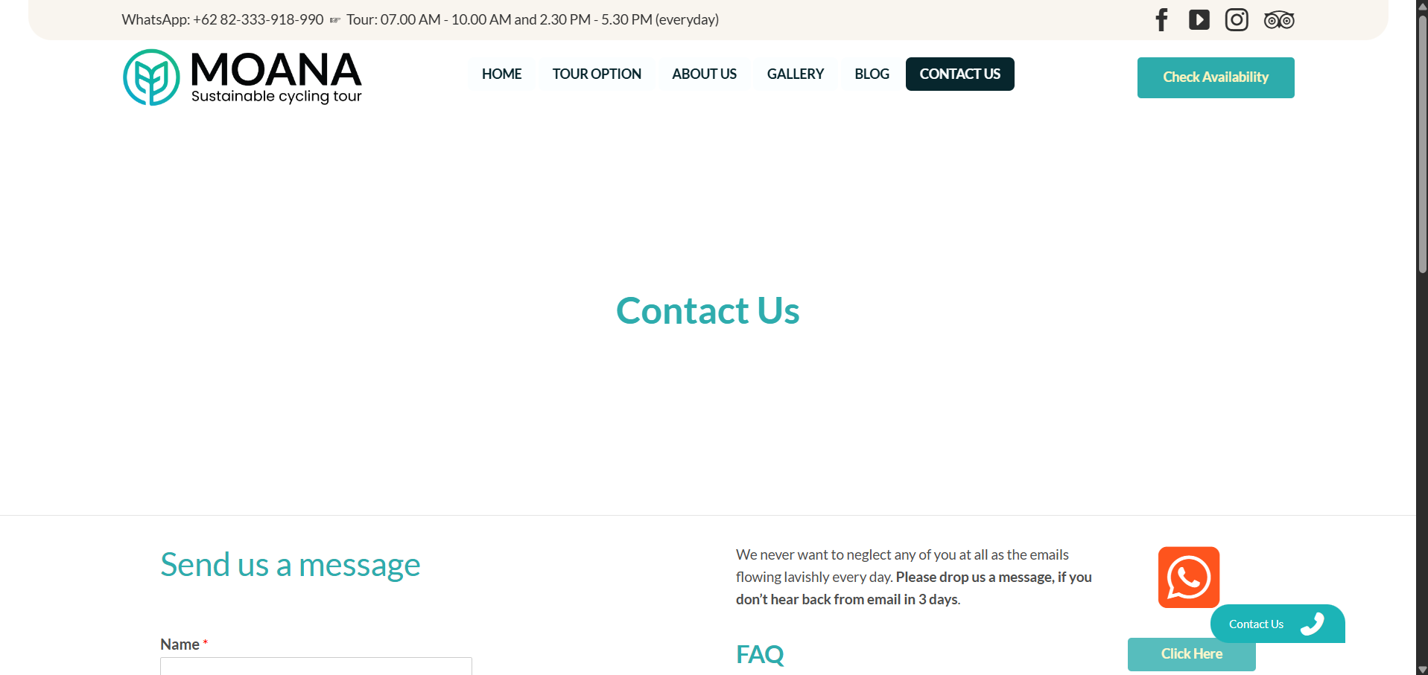
- Di page contact us terdapat 5 section, yaitu send us a message section, whatsapp call to action, FAQ, LOCATION, dan video section

